Консультация на тему:

БЕЗОПАСНОСТЬ ДОШКОЛЯТ НА ЖЕЛЕЗНОДОРОЖНОМ ТРАНСПОРТЕ.
Правила эти железнодорожные –
Строгие очень, но вовсе не сложные,
Ты их запомни, слушай внимательно.
В жизни помогут они обязательно.
В наше время на дорогах интенсивное движение. Ежегодно под колёсами железнодорожного транспорта получают тяжёлые травмы десятки детей и подростков. Особое значение имеет заблаговременная подготовка самых маленьких пешеходов детей, которых за воротами дома подстерегают серьёзные трудности. Причина дорожных происшествий чаще всего являются сами дети. Большую опасность представляет для детей и железная дорога. Основными причинами несчастных случаев на железной дороге является незнание детьми правил безопасного поведения на железной дороге. Поэтому обеспечение безопасности на железной дороге становится всё более важной задачей.
В МДОУ был проведен «День безопасности» В рамках дня безопасности по правилам безопасного поведения на железной дороге в детском саду были проведены различные мероприятия: беседы, игры, викторины, просмотр познавательных мультфильмов по правилам безопасности детей на железной дороге. Целью этих мероприятий являлось формирование культуры безопасности поведения у детей на железной дороге, расширение знаний и представление детей о профессиях железнодорожников, познакомить детей с основными причинами несчастных случаев на железной дороге, учить детей уважать и соблюдать нормы поведения, обусловленные правилами безопасности на железнодорожном транспорте.

В целях профилактической работы для родителей разработана памятка по безопасному поведению на железной дороге и объектах железнодорожного транспорта.
Железная дорога является зоной повышенной опасности: находясь вблизи путей нужно быть предельно бдительным самому и внимательным к окружающим. Находясь на них, вы подвергаете свою жизнь риску. Переходить железнодорожные пути можно только в установленных и оборудованных для этого места, убедившись в отсутствии приближающегося поезда или на разрешающий сигнал переездной сигнализации.
В целях сохранения своей жизни, никогда и ни при каких обстоятельствах:
- Не подлезайте под пассажирские платформы и подвижной состав
- Не прыгайте с пассажирской платформы на пути
- Не проходите по железнодорожному переезду при запрещающем сигнале светофора переездной сигнализации независимо от положения и наличия шлагбаума
- Не находитесь на объектах железнодорожного транспорта в состоянии алкогольного опьянения
- Не поднимайтесь на опоры и специальные конструкции контактной сети, воздушных линий и искусственных сооружений.
На железнодорожной дороге запрещено:
- Ходить по железнодорожным путям.
- Переходить и перебегать через железнодорожные пути перед близко идущим поездом, если расстояние до него менее 400 метров.
- Переходить через путь сразу же после прохода поезда одного направления, не убедившись в отсутствии следования поезда встречного направления.
- На станциях и перегонах подлезать под вагоны и перелезать через автосцепки для прохода через путь.
- Проходить вдоль, железнодорожного пути ближе 5 метров о крайнего рельса.
- Проходить по железнодорожным мостам и тоннелям, не оборудованным дорожками для прохода пешеходов.
- Стоять на подножках и переходных площадках, открывать двери вагонов на ходу поезда, задерживать открытие и закрытие автоматических дверей пригородных поездов.

Родители! Обратите особое внимание на разъяснение детям правил нахождения на железной дороге.
На железной дороге запрещено оставлять детей без присмотра - это может привести к трагическим последствиям. Всегда помните, что находясь на железнодорожных объектах, детей необходимо держать за руку или на руках.
Железная дорога не место для игр, а зона повышенной опасности!
Берегите вашу жизнь и жизнь ваших детей!

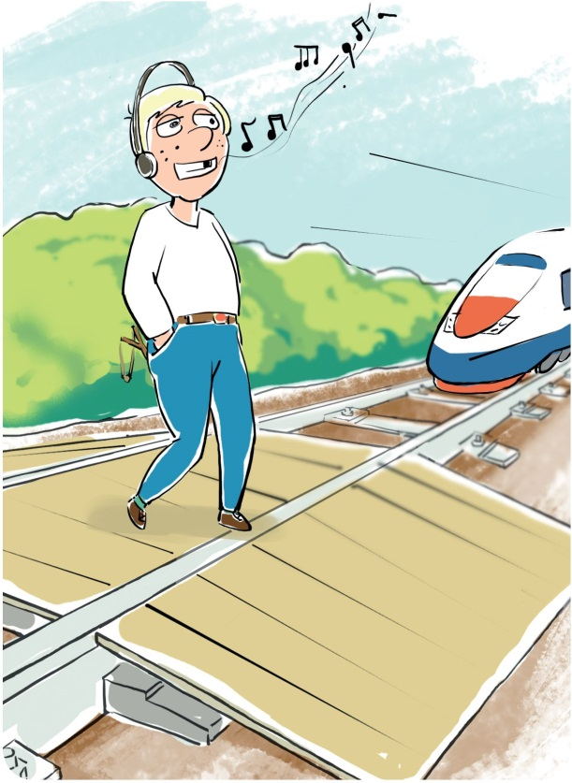

Не используй наушники и мобильные телефоны при переходе через железнодорожные пути!

Не пытайся проникнуть на пассажирскую платформу
и ж.д. пути в неустановленном месте!

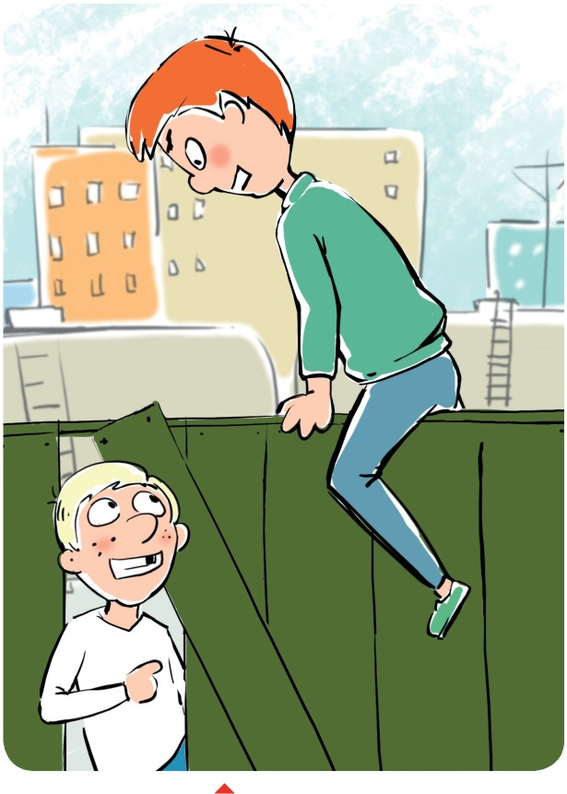

Не заходи за линию безопасности
у края пассажирской платформы!
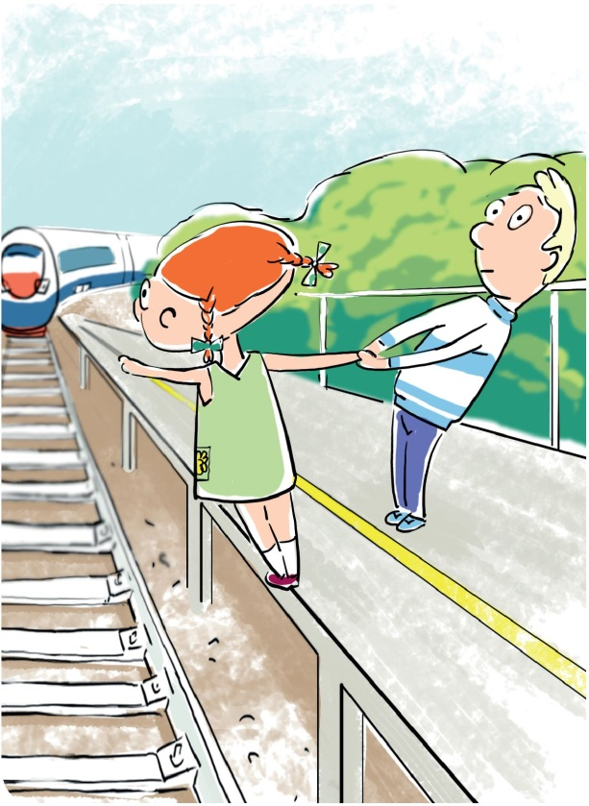

Не подлезай под пассажирскими платформами и железнодорожным подвижным составом!
Не перелезай через автосцепные устройства между вагонами!
